COMUNICATO NOVAKID
Compiti a casa: 1 genitore su 3 li ritiene un problema ed è favorevole a eliminarli. È quanto evidenziato nell’ultimo rapporto “Stato dell’Educazione” in cui Novakid, scuola di inglese online per bambini, ha analizzato il parere dei genitori sul sistema scolastico. L’indagine ha coinvolto 4 Paesi tra cui l’Italia.
Dall’indagine condotta a febbraio da Novakid in Italia, Romania, Polonia e Turchia, emerge preoccupazione per il carico eccessivo di compiti e per i criteri di valutazione che aumenterebbero lo stress e l’ansia degli studenti. In Italia oltre il 30% degli intervistati è favorevole all’abolizione dei compiti a casa nella scuola primaria, come già avviene in alcune Nazioni europee.
Maggio 2025, Italia.
I compiti a casa sono un argomento complesso e molto dibattuto, sia dai genitori che dagli insegnanti e dagli studenti. È interessante ricordare che gli studenti italiani sono quelli che in Europa dedicano più tempo ai compiti a casa, con una media 2,3 ore al giorno (fonte: 58° rapporto del Censis-Centro Studi Investimenti Sociali). Fra gli esperti c’è chi ne sostiene l’utilità per il consolidamento degli apprendimenti, e chi, come lo psicologo Paolo Crepet, li considera invece un "sintomo di fallimento totale della scuola”.
La discussione, sempre viva, è tornata alla ribalta dopo la circolare di inizio maggio del Ministro dell’Istruzione e del Merito Giuseppe Valditara, in cui si raccomanda ai docenti di prestare attenzione all’eccessivo carico di compiti a casa. Il documento, inviato a tutte le scuole, ha fornito precise indicazioni anche sulla programmazione delle verifiche in classe, al fine di renderle meno stressanti per gli studenti.
Novakid, scuola di inglese online per bambini dai 4 ai 12 anni di età, ha chiesto ai genitori dei propri iscritti un parere sia sui compiti a casa, sia sulle valutazioni in classe. Dall’indagine, condotta a Febbraio 2025 in Italia, Romania, Polonia e Turchia, Paesi nei quali la piattaforma educativa è presente, è emerso che i genitori sono preoccupati non solo dal carico eccessivo di compiti ma anche dai sistemi di verifica e dai criteri di valutazione. Il 30% degli intervistati, infatti, li ritiene troppo incentrati sulla memorizzazione e poco sul pensiero critico e per il 23% non sono sufficienti a individuare con precisione le aree di miglioramento del bambino. Inoltre per il 19% sono troppo frequenti con il rischio di aumentare il carico di ansia e pressione sullo studente.
Genitori italiani divisi sui compiti a casa
Guardando all’Italia, la situazione è decisamente polarizzata. Infatti, alla domanda “Quali problemi riscontri con i compiti a casa di tuo figlio?”, se pure il 40% dei genitori ha affermato di non avere problemi, il 30% lamenta il carico eccessivo. I troppi compiti vengono percepiti come un problema, in quanto rischiano di compromettere l’equilibrio tra lo studio e le altre attività extra scolastiche ritenute altrettanto importanti per lo sviluppo psicofisico del bambino e dell’adolescente (infografica nr 1).
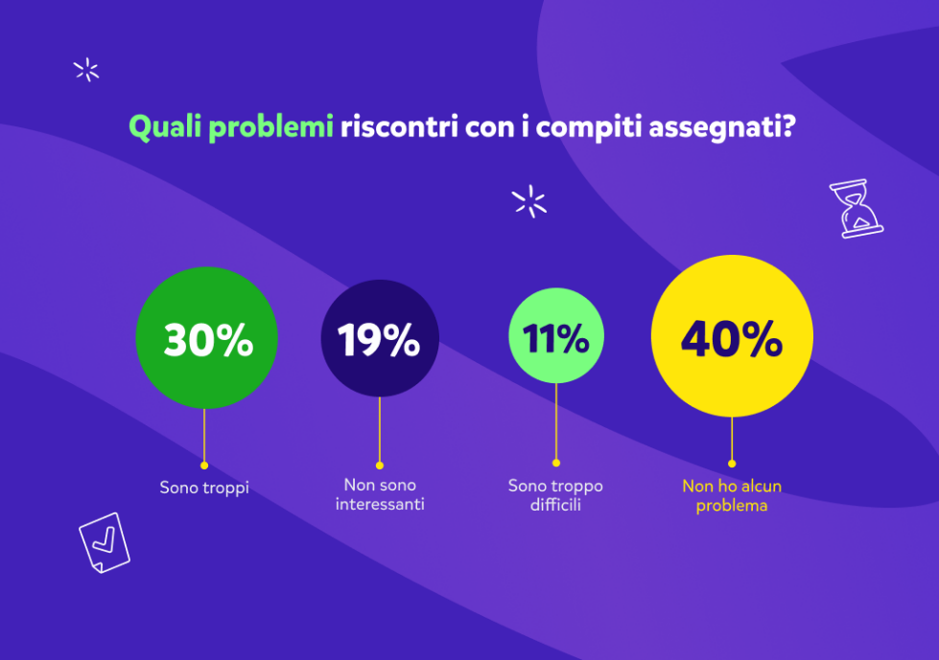
Infografica 1: Quali problemi riscontri con i compiti a casa? Indagine Stato dell’Educazione, febbraio 2025
Opinioni spaccate in tre anche alla domanda “Come giudichi la qualità e la quantità dei compiti assegnati?”: il 37% dei genitori italiani si dichiara, infatti, neutrale e non esprime un parere, il 32% si ritiene abbastanza soddisfatto e il restante 35% alquanto e molto insoddisfatto (infografica nr 2).
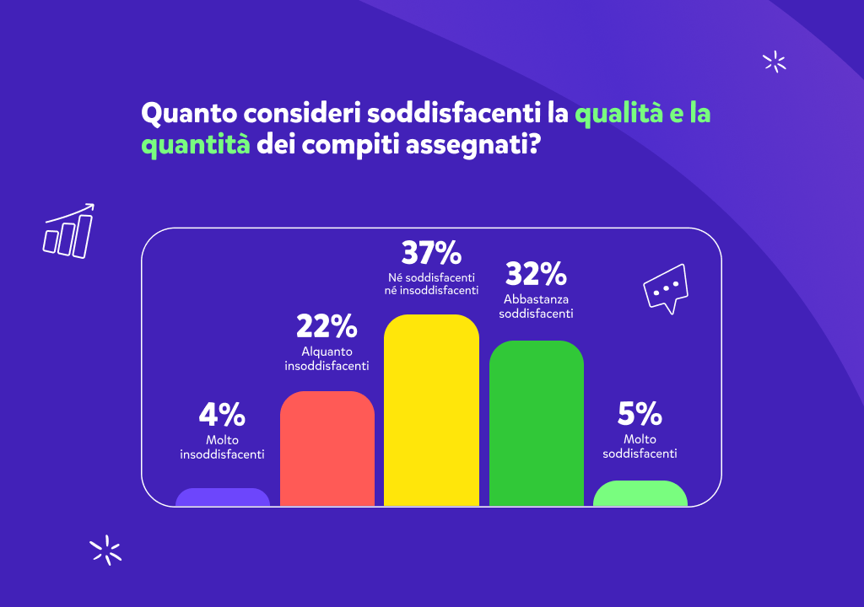
Infografica 2: Quanto consideri soddisfacenti i compiti a casa? Indagine Stato dell’Educazione, febbraio 2025
Compiti sì, compiti no? Un genitore su tre favorevole a eliminarli
Anche il dibattito sul vietare o meno i compiti a casa è tutt'altro che univoco e genera opinioni contrastanti tra genitori. Alcuni ritengono che i compiti siano fondamentali per consolidare l'apprendimento e sviluppare l'autonomia dei figli. Altri invece, vedono i compiti come fonte di ansia e stress per il carico di lavoro eccessivo. Nel sondaggio di Novakid, alla domanda “Sei favorevole a vietare i compiti a casa per i bambini di età compresa tra i 7 e i 9 anni, come avviene già in alcuni Paesi europei?”, le posizioni espresse sono contrastanti: il 33% è favorevole e il 32% contrario, mentre il restante 35% non si pronuncia (infografica nr 3).
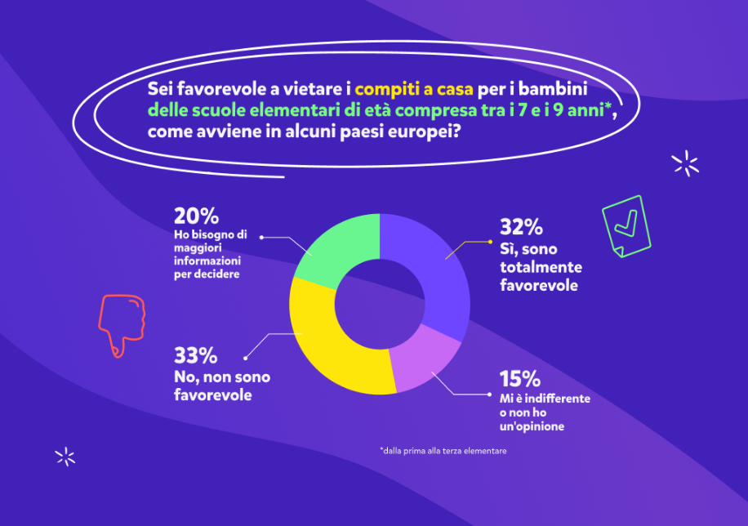
Infografica 3: Sei favorevole a vietare i compiti a casa per i bambini tra i 7 e 9 anni di età? Indagine Stato dell’Educazione, febbraio 2025
“In sintesi - commenta Luca Piergiovanni, insegnante di Lettere ed esperto di Tecnologie dell'apprendimento - i compiti a casa possono essere uno strumento utile per l'apprendimento, ma è fondamentale che siano gestiti con equilibrio e sensibilità. I genitori dovrebbero essere in grado di riconoscere i bisogni del proprio figlio e di fornire il corretto supporto senza sostituirsi a lui o generare stress eccessivo. Gli insegnanti dovrebbero coordinarsi tra di loro per strutturare un orario settimanale di lezioni in presenza adeguato e di giorno in giorno un carico di lavoro per casa condiviso, così da non creare squilibri eccessivi tra giorni o settimane. Chiaramente è anche fondamentale che il singolo studente impari a organizzare al meglio le proprie giornate di studio” conclude il docente.
FINE
Scopri Novakid su: Facebook | Instagram | Youtube
Conttato stampa Italia: Silvia Fissore | fissore.silvia@gmail.com | +39 3474449540
Contatto stampa Europa: Margarita Maltseva | mmaltseva@novakidschool.com
Riferimenti Luca Piergiovanni: www.tech2teach.it
About Novakid
Novakid aiuta i bambini a comunicare con sicurezza in un mondo globalizzato attraverso esperienze di apprendimento dell'inglese personalizzate, coinvolgenti, divertenti, efficaci e accessibili.
Novakid è una piattaforma online pluripremiata che offre un apprendimento linguistico full-immersion per bambini dai 2 ai 14 anni. La sua metodologia unica combina lezioni individuali dal vivo con insegnanti madrelingua o quasi madrelingua certificati, esercitazioni di conversazione in piccoli gruppi con bambini di diversi paesi, contenuti ludici e app di autoapprendimento, il tutto progettato per preparare i bambini alle future opportunità accademiche, professionali e di viaggio in un mondo sempre più interconnesso.
Ogni lezione Novakid è adattata al ritmo, al livello e agli interessi del bambino. Il programma didattico, progettato da esperti e in linea con gli standard CEFR, sviluppa le competenze linguistiche e cognitive attraverso la narrazione, i giochi e la conversazione in tempo reale, integrando ciò che i bambini imparano a scuola e incoraggiando una fluidità naturale. Grazie a contenuti interattivi e ludici, tra cui l'app gratuita Novakid Junior per i più piccoli, i bambini rimangono coinvolti mentre imparano l'inglese in un ambiente sicuro, privo di pubblicità, truffe e bullismo.
Dal suo lancio nel 2017, Novakid ha erogato più di 20 milioni di lezioni a più di 880 mila studenti in oltre 50 Paesi, ottenendo una valutazione di 4,7/5 su Trustpilot, con oltre il 90% di soddisfazione dei genitori. I genitori apprezzano la trasparenza di Novakid, i piani tariffari flessibili (che includono sconti per fratelli e una garanzia di soddisfazione di 45 giorni) e i risultati misurabili grazie al monitoraggio dei progressi e alle valutazioni basati sull'intelligenza artificiale. Le lezioni possono essere prenotate in qualsiasi momento e i bambini hanno accesso 24 ore su 24, 7 giorni su 7, a giochi e attività, il tutto comodamente da casa.

